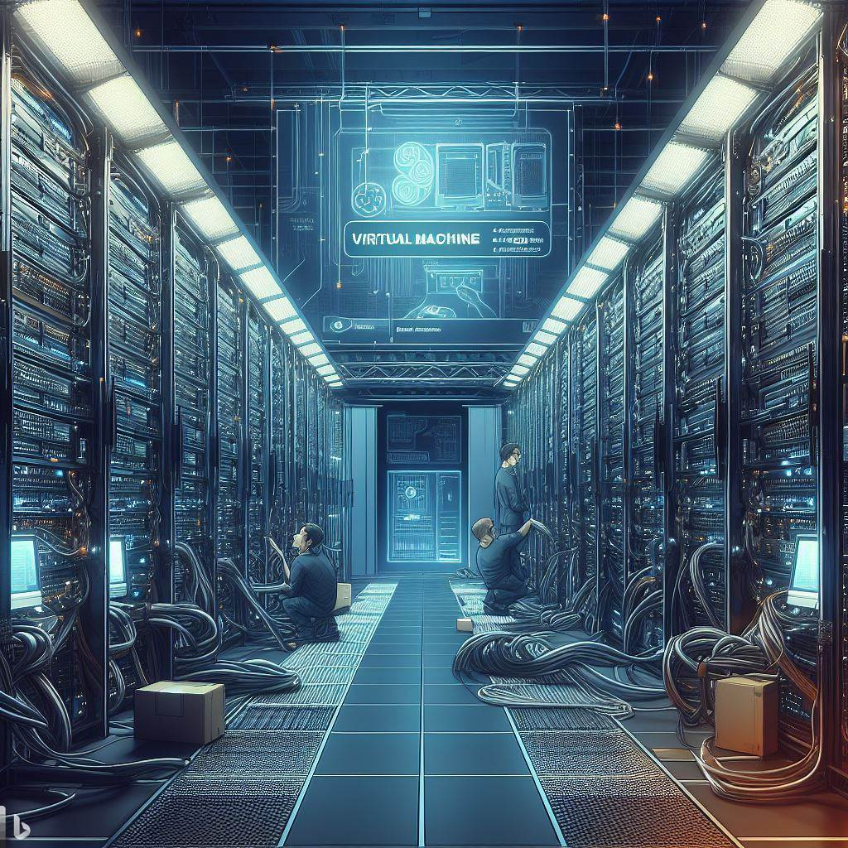

|  |
| --- |
| Máquinas virtuales (operación básica) |
|  |
| Sistemas informáticos 1ºDAM  Rodrigo Tapiador Cano |

Contenido

1. Configuración previa 3

1.1. Comprueba si tu procesador soporta virtualización 3

1.2. Virtualización habilitada. 3

2. Creación de máquinas virtuales 3

2.1. Máquina virtual de 64 bits para Linux 3

2.2. Máquina virtual de 64bits para Windows 3

2.3. Tamaño del disco duro virtual 4

3. Gestión de máquinas virtuales y discos 5

3.1. Máquina virtual importada 5

3.2. Eliminación del disco virtual 5

4. Guest Additions 6

4.1. ¿Qué es Guest Additions? 6

4.2. Instalación de Guest Additions 6

5. Compartición de carpetas 6

6. Snapshots 7

6.1. Creación de Snapshots 7

6.2. Restauración de Snapshots 8

7. Clonación 8

7.1. Clonación de máquinas y tipos de clonación 8

8. Operaciones mediante VBoxManage 9

8.1. Operaciones 9

8.1.1. Listar máquinas 9

8.1.2. Listar máquinas activas 9

8.1.3. Arrancar una máquina 9

8.1.4. Redimensionar un disco 9

9. Conclusiones 10

# Configuración previa

## Comprueba si tu procesador soporta virtualización

Mi procesador admite la tecnología AMD-V, por lo tanto, soporta virtualización.

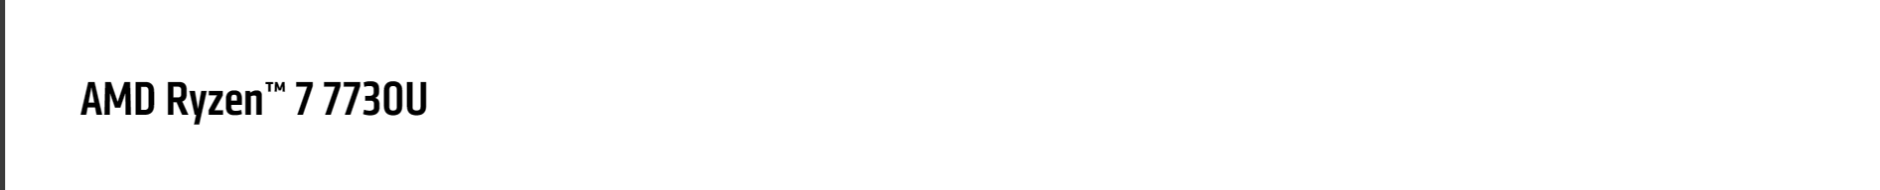



## Virtualización habilitada.

La virtualización está habilitada tanto en la BIOS como en las características de Windows.

# Creación de máquinas virtuales



## Máquina virtual de 64 bits para Linux

Creada una máquina virtual en Virtual Box de 64 bits para Linux Mint con 2GB de RAM y 20 GB de disco duro



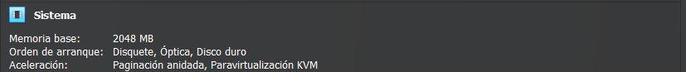



## Máquina virtual de 64bits para Windows

Creada una máquina virtual en Virtual Box de 64 bits para Windows10 con 4GB de RAM y 20 GB de disco duro



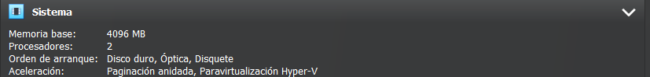

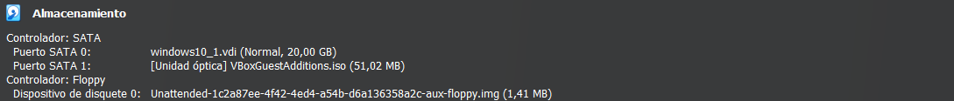

## Tamaño del disco duro virtual

El disco duro virtual de Windows ocupa 12 GB

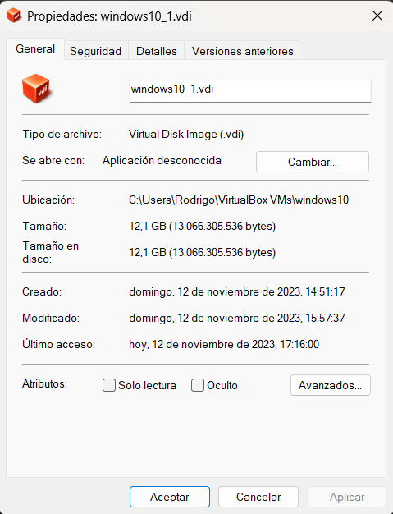

El disco duro virtual de LinuxMint ocupa 13,6 GB

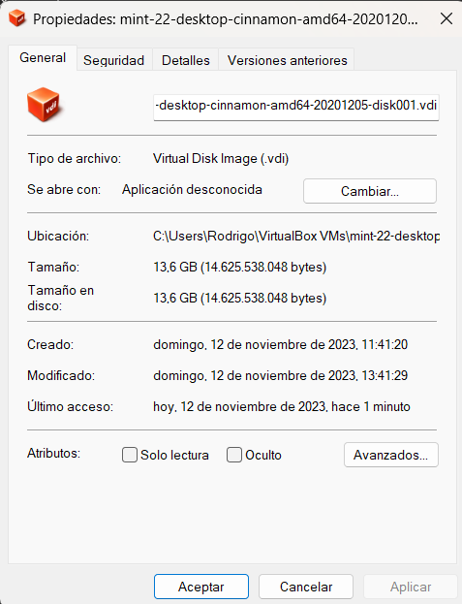

Aunque a ambas máquinas virtuales les hemos asignado 20 GB de disco duro virtual, estas ocupan menos del disco que le hemos asignado, el SO nos muestra únicamente el espacio físico que ocupan.

# Gestión de máquinas virtuales y discos



## Máquina virtual importada

La máquina virtual de Linux es importada desde un OVA, la de Windows la instalé con una iso.

## Eliminación del disco virtual

Eliminaré un disco virtual que tenía asignado a una máquina virtual de Windows 11, primero liberando el disco

Y después eliminándolo definitivamente.

# Guest Additions



## ¿Qué es Guest Additions?

Es un paquete de herramientas propio de VirtualBox que permite una mejor integración entre el sistema anfitrión e invitado como son el portapapeles compartido, la carpeta compartida o el redimensionado de pantalla.

## Instalación de Guest Additions

Una vez Guest Additions está instalado en ambas máquinas se habilitan las opciones de carpeta compartida, portapapeles y drag and drop en modo bidireccional.

# Compartición de carpetas

Comparto la carpeta de la asignatura de forma permanente y permitiendo lectura/escritura. Me ha dado muchos errores y tuve que ejecutar el comando “sudo adduser $USER vboxsf” en el terminal de la máquina virtual para darle privilegios sobre las carpetas compartidas.



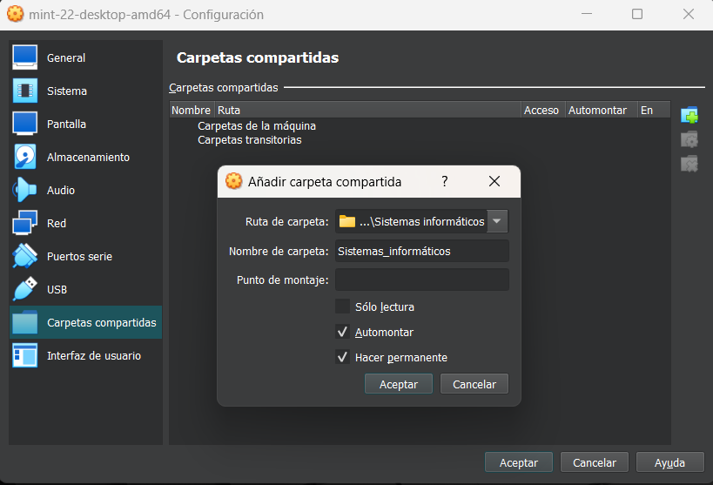

# Snapshots

Las snapshots son copias de un instante determinado de los archivos, estas copias trabajan directamente sobre el origen de los datos, mientras que las copias de seguridad se realizan en una fuente de almacenamiento distinto. Las copias de seguridad son más seguras ya que son menos susceptibles a errores y a datos corrompidos, aunque son más lentas, por ello utilizamos las snapshots.



## Creación de Snapshots

Creamos un archivo con el nombre antes de la snapshot y entonces le damos a máquina/tomar instantánea

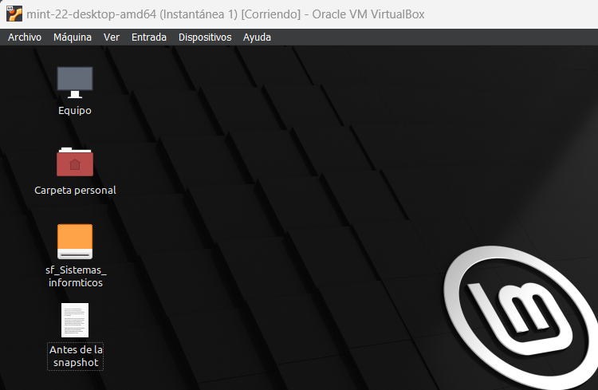

Modificamos el nombre del archivo para comprobar que se restaura

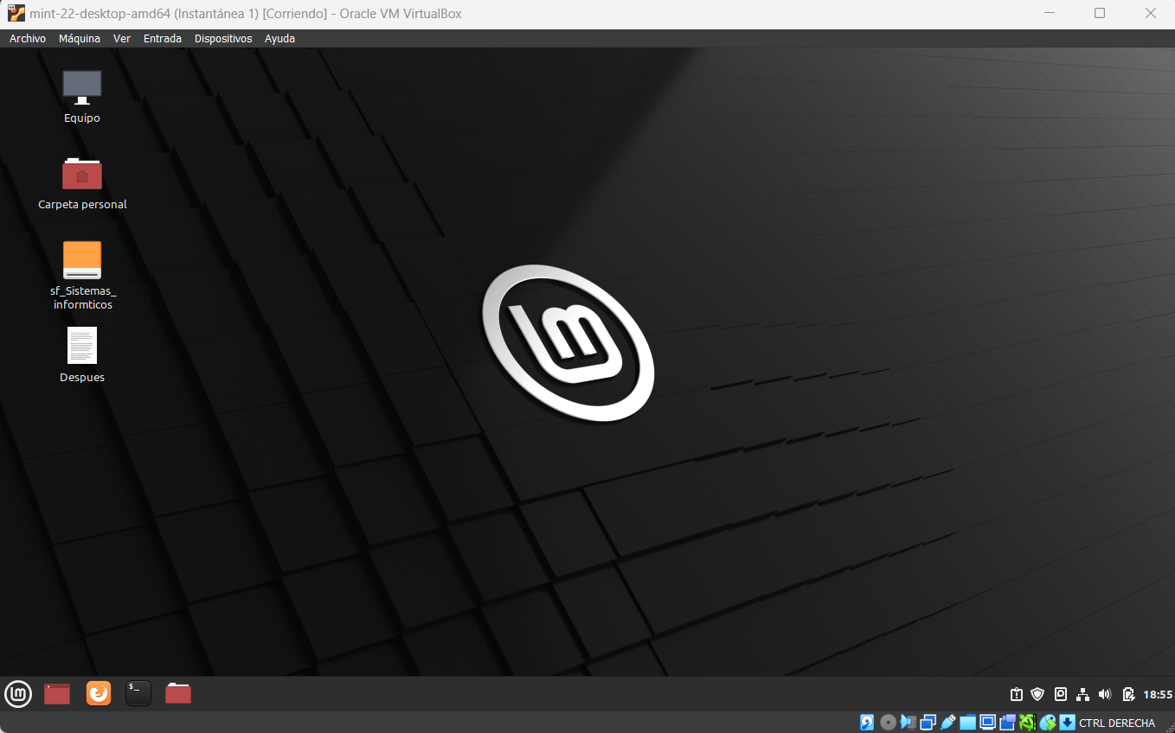

## Restauración de Snapshots

Cerramos la máquina y antes de iniciarla reiniciamos desde la snapshot, luego vemos que el archivo tiene el nombre original.

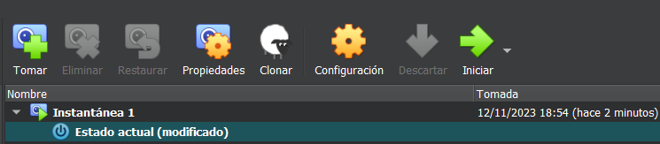

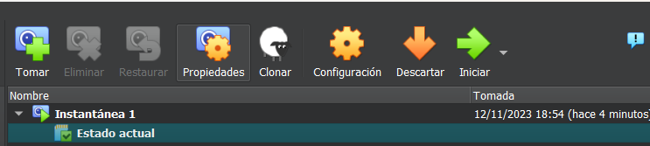

# Clonación



## Clonación de máquinas y tipos de clonación

A la hora de clonar una máquina virtual podemos hacer una clonación completa (se hace un backup de la MV y se restaura otra desde ahí) o una clonación enlazada (esta se hace desde una snapshot). La clonación enlazada hace que el clon dependa de la existencia del disco virtual original, mientras que en la clonación completa se crearía un disco nuevo.

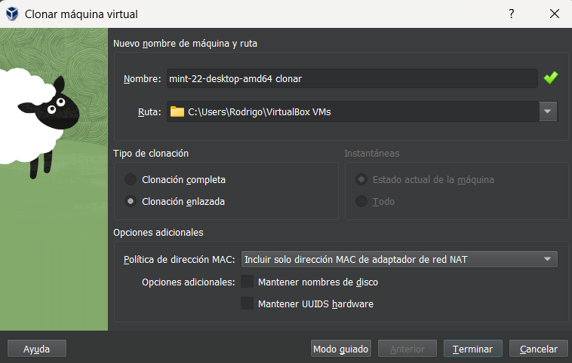

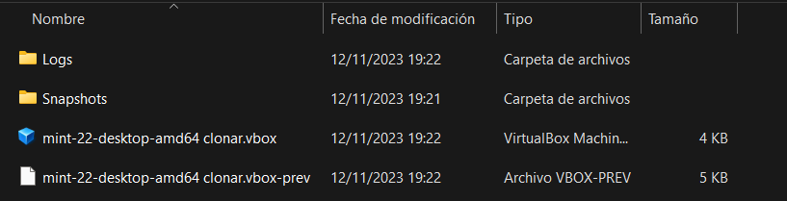

Aquí vemos que el clon enlazado no tiene archivo de disco mientras que el clon completo sí, aunque este último tardó más en clonarse.

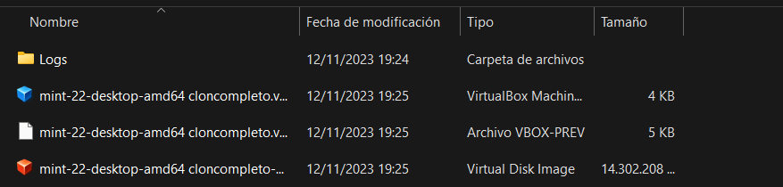

# Operaciones mediante VBoxManage

## Operaciones

Una vez añadido Virtual Box al path se pueden hacer operaciones directamente desde el cmd de Windows.

### Listar máquinas

El comando list vms me muestra las máquinas virtuales que tengo creadas.

### Listar máquinas activas

El comando list runningvms muestra las máquinas virtuales iniciadas.

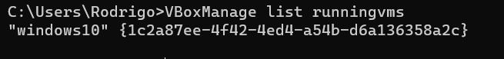

### Arrancar una máquina

El comando startvm inicia una máquina virtual

### Redimensionar un disco

Primero buscamos los discos que hay creados con el comando list hdds

Luego lo redimensionamos con el comando modifymedium resize



Solo permite asignarle un tamaño mayor al que tiene

# Conclusiones

Las máquinas virtuales son una herramienta útil para el desarrollo de aplicaciones y el testeo de las mismas, permitiendo trabajar en un entorno seguro y recuperable en caso de problemas. Es importante familiarizarse con las máquinas virtuales ya que permiten la experimentación, abriendo un gran abanico de posibilidades para los desarrolladores.